17 февраля 2025 года стартовал региональный проект «Эстафета Памяти «Во Славу Победы!», приуроченный к празднованию Года защитника Отечества и 80-летию Победы в Великой Отечественной войне 1941-1945 годов. Символы эстафеты побывали уже во всех муниципальных районах Воронежской области.

«Эстафета Памяти «Во Славу Победы!» прибыла 4 июня 2025 года в Каширский район из Лискинского района. Наш район удостоен торжественной миссии завершить региональный проект «Эстафета Памяти «Во Славу Победы». Символы эстафеты будут храниться в нашем районе до 20 июня 2025 года. За это время школьники подготовят послание потомкам от имени всех обучающихся Каширского района, поместят послание в Капсулу Победы, оформят страницы книги Памяти.

Торжественная церемония передачи эстафеты прошла у Обелиска Славы и в стенах культурно-досугового центра с. Каширское. Эстафету приняли воспитанники юнармейского отряда «Возрождение» Каширской средней школы.

На мероприятии с речью выступили: глава администрации Каширского муниципального района Пономарев Иван Петрович, почетный житель Каширского района, ребенок войны – Кулик Валентина Васильевна, участник специальной военной операции- Литягин Сергей Александрович. Участники митинга почтили память павших героев минутой молчания и возложили цветы к обелиску. Каширские юнармейцы дали торжественную клятву хранить память о подвиге советского народа в годы Великой Отечественной войны.

Завершающим этапом мероприятия стала посадка голубых елей на территории историко-краеведческого музея в знак дружбы между Лискинским и Каширским районами.

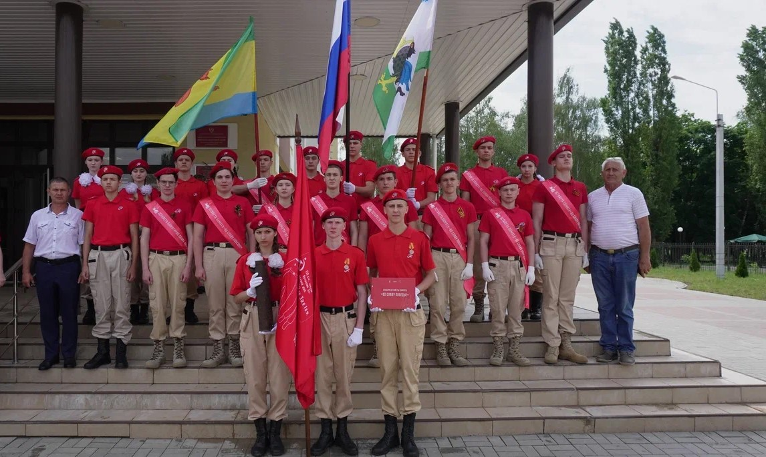

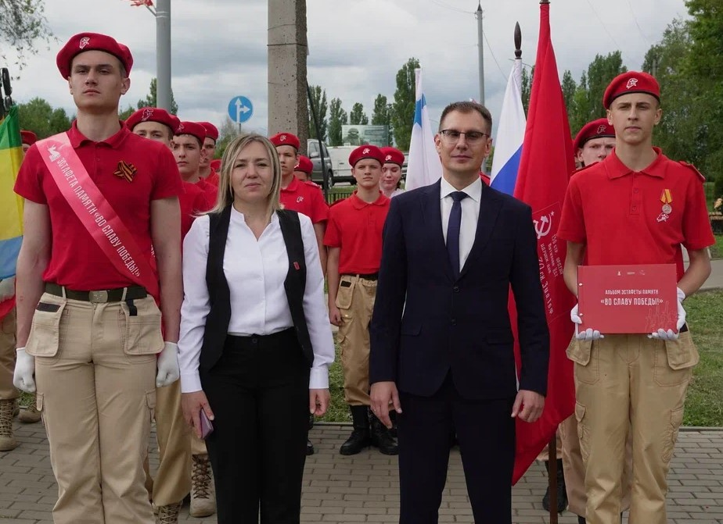

Руководитель отдела образования Т.В. Сапкина